2.1. ŠTO NAM OMOGUĆUJE KRETANJE

Naš sustav organa za kretanje sastoji se od pasivnog dijela koji čine kosti te aktivnog koji čine mišići.
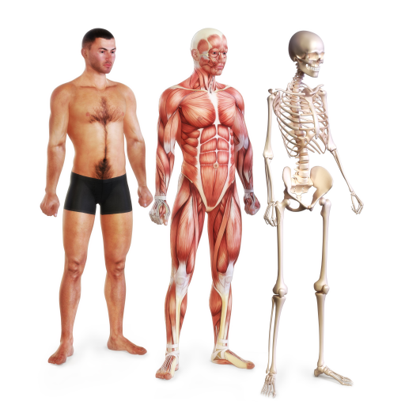
1. Mišići i kosti čovjeka
Kosti su potpora tijelu i oslonac mišićima. One omogućuju kretanje i pružaju zaštitu unutarnjim organima. One su, također, tkivo koje proizvodi krvne stanice i skladište su mineralnih tvari.
Kostur čine kosti, hrskavice i ligamenti. Hrskavice su mnogo mekše od kostiju, a ligamenti su najelastičniji dio kostura koji povezuje kosti.

Kosti su žive
Koštano tkivo građeno je od stanica.
Koštanom tkivu mineralne soli kalcija i fosfora daju tvrdoću, a bjelančevina kolagen daje mu elastičnost i gipkost.
Prije rođenja naš se kostur sastojao samo od hrskavice. Postupno se fleksibilna hrskavica zamjenjuje čvrstom kosti. Taj proces nazivamo okoštavanje. Pritom važnu ulogu ima vitamin D i dovoljna količina kalcija u organizmu. Koštano se tkivo tijekom cijelog života neprestano obnavlja, razgrađuje i iznova stvara. To omogućuje da nakon prijeloma kost ponovno zaraste.
Kosti su izvana zaštićene čvrstom ovojnicom – pokosnicom, ispod nje koštano tkivo, a u sredini kosti nalazi se spužvasto koštano tkivo.
Spužvasto tkivo pridonosi smanjenju mase kostiju i tako olakšava kretanje. U središtu nekih kostiju nalazi se koštana moždina. U njoj se stvaraju i krvne stanice.

2. Građa kosti

Dijelovi kostura i što ih povezuje
Naš se kostur može podijeliti na tri dijela: kosti glave, trupa i udova.
Prema obliku i veličini razlikujemo cjevaste ili duge kosti (npr. kosti udova kao što su kosti podlaktice ili natkoljenice), plosnate kosti (npr. kosti lubanje, zdjelice, lopatica) i kratke kosti (npr. kralješci u kralježnici ili kosti šake i stopala).
3. Kostur čovjeka

Na glavi razlikujemo kosti lica i kosti lubanje.
Na lubanji su jasno vidljivi spojevi kostiju koji su nepomični i zovemo ih šavovi.
Pokretni spojevi nazivaju se zglobovi. Na lubanji se nalaze na spoju donje i gornje čeljusti. Uloga kostiju glave jest zaštita mozga.
U kosti trupa ubrajamo kralježnicu i rebra, prsnu kost te rameni i zdjelični pojas.
Kralježnica je glavni oslonac našeg tijela. Ona štiti kralježničnu moždinu i podupire cijeli kostur.
Rebra s prsnom kosti čine zaštitu organa prsnog koša. Rameni pojas sastoji se od lopatice i ključne kosti. Kosti zdjeličnog pojasa povezuju stražnje udove s kralježnicom s pomoću velikog zgloba – kuka.
Na rameni i zdjelični pojas nadovezuju se kosti udova (ruku i nogu). Kosti ruku čine kosti nadlaktice i podlaktice te kosti šake. Kosti nogu čine kosti natkoljenice i potkoljenice te kosti stopala.
Veze među kostima čine hrskavice i ligamenti. Hrskavice se nalaze u pokretnim spojevima, zglobovima. Uloga im je smanjiti trenje među kostima.

Mišići pokreću kosti i organe u tijelu
U našem tijelu tri tipa mišićnog tkiva grade različite mišiće.
Poprečnoprugasto mišićno tkiva gradi mišiće za pokretanje ruku, nogu i ostalih dijelova tijela vezane za kostur. Te mišiće možemo kontrolirati svojom voljom.
4. Mišićni sustav čovjeka

Kako bi mogli sudjelovati u kretnjama, poprečnoprugasti mišići elastičnim su tetivama povezani s kostima. Svaki takav mišić može se razdijeliti na skupine mišićnih snopova, a snopove čine mišićna vlakna.

5. Građa mišića kostura

I srce je mišić, ali nije pod kontrolom naše volje. Građeno je od posebnog srčanog mišićnog tkiva.
Glatko mišićno tkivo koje, također, nije pod kontrolom naše volje. Izgrađuje unutarnje organe. Ono omogućuje gibanje crijeva, stezanje krvnih žila, širenje dišnih organa pri udisaju i sl.

Svojstva mišića važna za obavljanje njihove uloge jesu:
- sposobnost stezanja i skraćivanja (kontrakcije)
- provodljivost (primanje i provođenje živčanih podražaja)
- podražljivost (sposobnost reagiranja na podražaj)
- izdržljivost (učinkovito iskorištavanje energije)
- elastičnost (sposobnost promjene oblika i vraćanja u početni položaj).

Mišići vezani za kostur rade u paru. Kad se jedan mišić u paru opusti (istegne), drugi se stegne.

6. Mišići kostura rade u paru: a) kad je stegnut troglavi mišić nadlaktice, dvoglavi je opušten, b) kad je stegnut dvoglavi mišić nadlaktice, troglavi je opušten

Za njihov je rad potrebna velika količina hranjivih tvari i kisika. Najbolji je izvor energije za mišiće šećer glukoza. Za njezinu razgradnju potreban je kisik, a pritom nastaje ugljikov dioksid i voda te se oslobađa energija potrebna za mišićni rad.

- Promotri sliku.
Dopuni rečenicu.

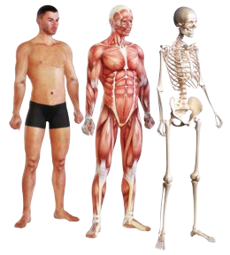
Sustav organa za kretanje sastoji se od _______________________ i
_________________________.

- Promotri sliku.
Imenuj označene dijelove kostura.

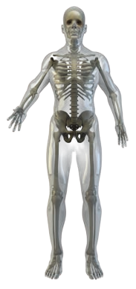
- Ako je navedena tvrdnja točna, zaokruži DA, a ako je netočna, zaokruži NE.

Okoštavanje je proces koji završava rođenjem. DA NE

Hrskavice su mekše od kostiju. DA NE

Kosti su tkiva koja ne proizvode krvne stanice. DA NE
- KAKO BI MOGAO / MOGLA RIJEŠITI SLJEDEĆI ZADATAK, NAJPRIJE SE RAZGIBAJ.

Napravi 10 čučnjeva i nekoliko vježbi oblikovanja (jedan učenik / jedna učenica može predvoditi vježbe u razredu).

a) Odaberi jednu od izvedenih vježbi pa odgovori.
A) Koji su mišići bili aktivno uključeni u pokretanje tijela?
_________________________________________________________
_________________________________________________________

B) Koje su strukture pritom pasivno pratile pokrete mišića?
_________________________________________________________
_________________________________________________________

b) Tijekom razgibavanja ubrzava se disanje, a cijelo se tijelo zagrijava.
A) Zašto je dišni sustav tijekom vježbanja ubrzao disanje?
_________________________________________________________
_________________________________________________________
B) Koji je oblik energije izvor za pokretanje mišića?
___________________________________________________________

C) U koje se oblike energije pretvara ta energija tijekom pokretanja mišića?
_________________________________________________________
_________________________________________________________

2.2. TKO SE KAKO KREĆE U ŽIVOM SVIJETU

Razlikujemo pokretne organizme čije se cijelo tijelo kreće i sjedilačke koji su pričvršćeni za podlogu.
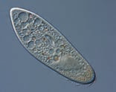
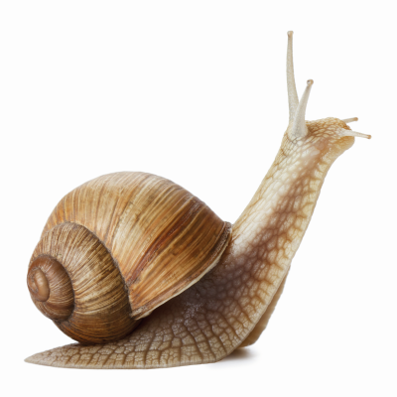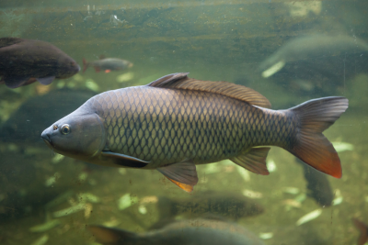
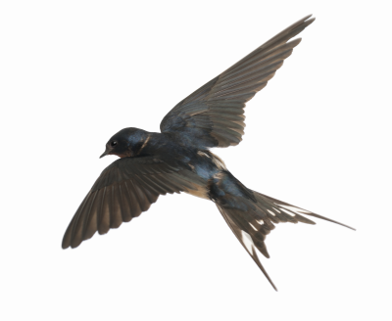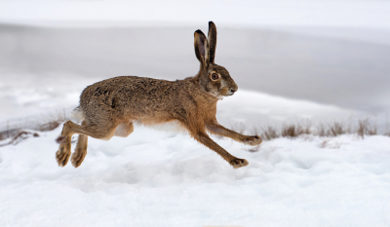
7. Pokretni organizmi: a) papučica, b) puž vinogradnjak, c) šaran, d) lastavica, e) zec

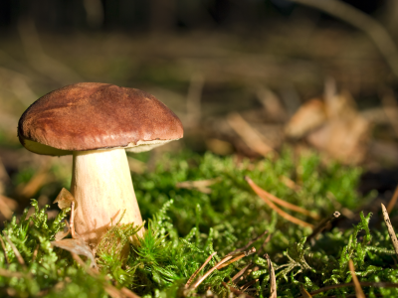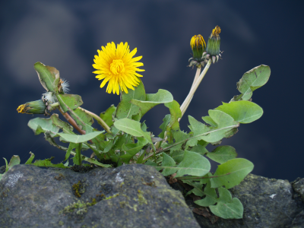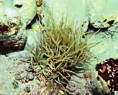
8. Sjedilački organizmi: a) vrganj, b) maslačak, c) vlasulja

I u sjedilačkih organizama možemo uočiti kretnje.
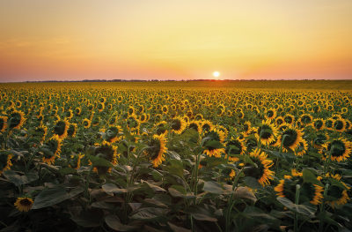
9. Suncokreti su dobili naziv prema gibanju svojih cvatova prema Suncu

Čovjeku za kretanje služe kosti i mišići. Kako bi mišići pokrenuli organizam, potreban im je oslonac ili uporište. Kao uporište za stezanje mišića obično zamišljamo unutarnji potporanj sličan našem kosturu. U životinja razlikujemo tri tipa kostura. U nekih je životinja to hidroskelet, u drugih je vanjski kostur, a neke životinje, kao i mi, imaju unutarnji kostur.
Voda kao kostur (hidroskelet)
Hideroskelet koriste moruzgve (žarnjaci), lignje (mekušci) i gujavice (kolutićavci). Voda koja se nalazi u tjelesnim šupljinama ovih životinja nestlačiva je i pruža otpor stezanju okolnih mišića. Zbog toga životinja mijenja oblik i pokreće tijelo. Tako se, primjerice, gujavica pokreće naizmjeničnim stezanjem mišića pojedinih kolutića

Žarnjaci dolaze u dvama životnim oblicima koji se razlikuju i načinom kretanja. Sjedilački oblik nazivamo polipom, a pokretni meduzom.
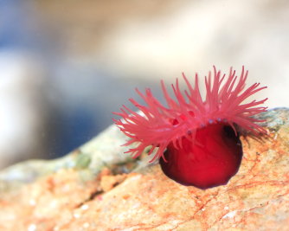
10. Polip (crvena moruzgva) 11. Meduza (morska mjesečina)

Hidroskelet omogućuje da dođe do promjene oblika tijela te pokretanja lovki. Lovke su im važne za prehranu i zaštitu od grabežljivaca.
Meduza se potiskivanjem vode iz tijela kreće u suprotnom smjeru od istiskivanja vode (kretanje „na mlazni pogon”).
Prednosti i nedostatci vanjskog kostura
Neke se životinje, primjerice, školjkaši, rakovi i kukci kao uporištem za stezanje mišića koji sudjeluju u kretanju koriste čvrstim vanjskim kosturom.
12. Životinje s vanjskim kosturom: a) kukac bubamara – vanjski oklop, b) školjkaš dagnja − ljuštura, c) riječni rak – vanjski oklop

Kako školjkaš raste, ljuštura (školjka) nadograđuje se novim slojevima i raste zajedno s njim. Vanjski kostur kopnenih organizama štiti životinju i od isušivanja.
Većini životinja čvrst vanjski kostur (oklop) ograničava rast, primjerice, rakovima i kukcima. Stoga te životinje odbacuju stari vanjski oklop i mijenjaju ga novim i većim. To nazivamo presvlačenjem.
Člankovite noge u kukaca omogućuju vrlo učinkovito kretanje i skakanje. Kukci su prva skupina organizama koja je razvila sposobnost letenja i tako mogla osvojiti sasvim nova područja svijeta.

Slabo pokretni nametnici
Primjerice, dječja glista, metilji i trakavice žive nametnički unutar probavnog sustava drugih organizama, a često i čovjeka. Uglavnom su slabo pokretni. Imaju dobro razvijene organe kojima se pričvršćuju uz stijenku probavila domaćina.
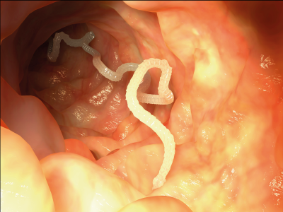
13. Trakavica je slabo pokretan nametnik
Različite prilagodbe unutarnjeg kostura za kretanje
U spužava kostur je u obliku iglica ili niti bjelančevina umetnutih među stanice. Unutarnji kostur imaju i bodljikaši, primjerice, ježinci i zvjezdače. Njihov se kostur sastoji od vapnenastih pločica koje štite životinju i daju joj stalan oblik.
U kretanju ježinaca sudjeluju bodlje i brojne nožice koje izlaze iz tijela među bodljama.
Unutarnji kostur štiti samo unutarnje organe, ali zato ima druge prednosti. Ima manju masu, a to omogućuje bolju pokretljivost.

Kralježnjaci u pokretu
U kosturu kralježnjaka možemo uočiti prilagodbe kostiju glave, trupa i udova.
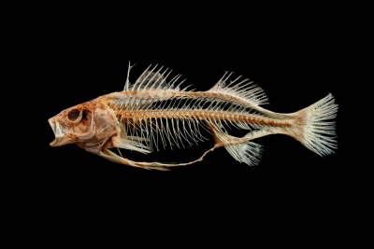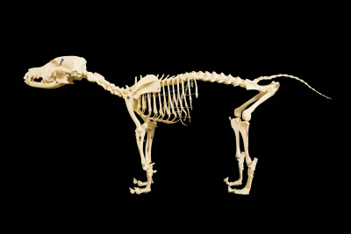
14. Kostur: a) ribe, b) psa

Ribama za plivanje služe peraje. Imaju vretenast oblik tijela koji im olakšava kretanje kroz vodu. Za promjenu dubine na kojoj se kreću neke imaju organ plivaći mjehur. Kad ga ispune plinom, kreću se prema gore, a kad ga isprazne, zaranjaju u dubinu.

Vodozemci su djelomično prilagođeni životu na kopnu. Za hodanje imaju noge. Mišići su im dobro razvijeni. Među prstima imaju plivaće kožice.
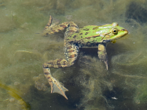
15. Plivaće kožice žabe (vodozemac)

Gmazovi su potpuno prilagođeni životu na kopnu. Imaju noge koje bočno podupiru tijelo. Kažemo da se kreću gmizanjem jer im trbuh dodiruje tlo, a tijelo se specifično savija.
Zmijama su noge zakržljale pa se kreću uvijanjem tijela. Za takav način kretanja imaju izrazito razvijene trupne mišiće.

Oblik tijela ptica koji omogućuje letenje nazivamo aerodinamičnim oblikom. Njihove su kosti šuplje. Zračne vrećice povezane s plućima smanjuju njihovu masu i tako olakšavaju letenje. Za let su važni i mišići, posebno veliki prsni mišići koji pokreću krila.
Pokrov tijela čini perje. Perje je važno za let, ali i za održavanje stalne topline tijela. Razlikujemo paperje, pokrovno i letno perje. Paperje zadržava toplinu uz kožu, pokrovno perje pokriva cijelo tijelo, a letna pera na krilima i repu važna su za letenje.
Perje je premazano lojem radi zaštite od vlage. Neke ptice na nogama imaju i plivaće kožice (npr. patke, labudovi, galebovi).
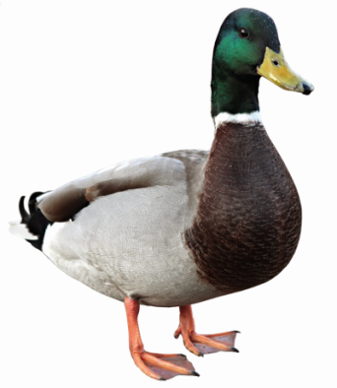
16. Prilagodbe za kretanje u ptica: a) perje za letenje, b) plivaće kožice za plivanje

Kreću li se i ostali organizmi
Bakterije možemo vidjeti samo mikroskopom. Kreću, na primjer uz pomoć bičeva ili spiralnim uvijanjem.
17. Kretanje bakterija: a) s pomoću bičeva, b) spiralnim uvijanjem

Ameba za kretanje koristi tzv. lažne nožice. Euglena se kreće s pomoću biča, a papučica s pomoću mnogih trepetljika na površini stanice.
18. Kretanje jednostaničnih protista: a) ameba s pomoću lažnih nožica, b) euglena s pomoću biča
Postoji velik broj mikroskopskih organizama koji se ne kreću samostalno, već ih pokreće i nosi struja vode. Nazivamo ih planktonskim organizmima.
Neke biljke pomiču dijelove tijela, primjerice, listove ili grane prema svjetlu, cvjetove prema toplini ili svjetlosti, izdanak u smjeru djelovanja sile teže i sl. Ti su pokreti spori i teško ih opažamo.

- OPIŠI PRILAGODBE ZA KRETANJE ODREĐENIH ORGANIZAMA (S POMOĆU LITERATURE ILI PROMATRANJA U STVARNOSTI)

Izaberi dva organizma koja su ti zanimljiva i navedi njihove specifične prilagodbe za kretanje.
Ako je moguće izaberi organizme koje možeš promatrati.
Pokušaj pronaći nekoliko podataka o načinu njihova kretanja.

Organizam 1 _______________________________________________
Način kretanja: ______________________________________________
____________________________________________________________

Za kretanje koristi: ___________________________________________
____________________________________________________________

Prilagodbe: __________________________________________________
____________________________________________________________

Brzina: _____________________________________________________
Organizam 2 _______________________________________________
Način kretanja: ______________________________________________
____________________________________________________________

Za kretanje koristi: ___________________________________________
____________________________________________________________

Prilagodbe: __________________________________________________
____________________________________________________________

Brzina: _____________________________________________________

Usporedi u paru s učenikom / učenicom iz razreda izabrane organizme i analiziraj njihove prilagodbe.
Koje ste sve načine kretanja naveli u svojim primjerima?
____________________________________________________________
____________________________________________________________
____________________________________________________________

- Promotri slike.
Imenuj pokretne organizme.

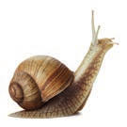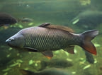
_________________ _____________ __________________

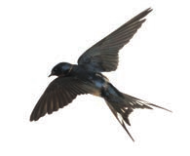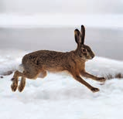
________________ ______________

- Promotri slike.
Imenuj sjedilačke organizme.

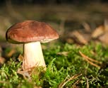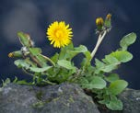
_________________ _________________ ______________

- Promotri slike.
Imenuj životinje s vanjskim kosturom.

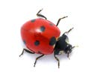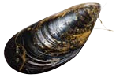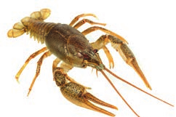
_________________ _________________ _________________

- Promotri sliku.
Opiši prilagodbu vodozemaca za kretanje u vodi.

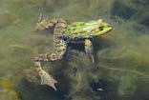
________________________________________________________________________________________________________________________
____________________________________________________________

- Promotri slike.
Opiši prilagodbe za kretanje u ptica.


________________________________________________________________________________________________________________________
____________________________________________________________
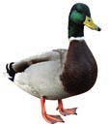
________________________________________________________________________________________________________________________
____________________________________________________________

- Promotri slike.
Napiši s pomoću čega se kreću prikazani protisti.

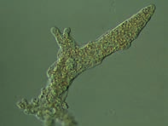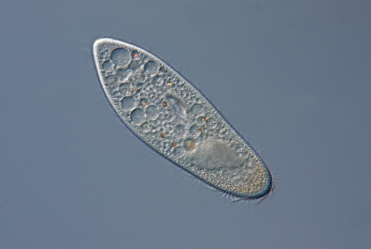
__________________ _____________________
__________________ _____________________

2.3. KAKO MOGU UTJECATI NA ZDRAVLJE SVOJEG SUSTAVA ZA KRETANJE

Kretanje potiče razvoj mišića i utječe na gustoću naših kostiju. S druge strane, preveliko opterećenje sustava za kretanje može dovesti do napuknuća ili čak prijeloma kostiju.
Prijelomi mogu biti zatvoreni i otvoreni. Kod zatvorenih prijeloma, dovoljno je stavljanje u nepokretni položaj, tzv. imobilizacija oštećenog dijela tijela (s pomoću longete ili gipsa) kako bi kost zarasla.
19. Prijelom kosti: a) rengenska snimka, b) imobilizacija

Što smo mlađi, naše kosti lakše i brže zarastaju nakon ozljede.
Pri naglim ili nepravilnim pokretima može doći do uganuća ili do iščašenja zgloba. Kod uganuća dolazi samo do istezanja ligamenata, a praćeno je oteklinom i bolovima. Pritom je kao pomoć dovoljna imobilizacija zgloba (npr. elastičnim zavojem), hladni oblozi i mirovanje.
Kod iščašenja dolazi do iskakanja zgloba iz zglobne čašice pa liječnik najprije mora pravilno namjestiti zglob, a zatim ga mobilizirati. I ovdje pomažu oblozi i mirovanje. Pri različitim naporima može doći do umora ili čak oštećenja mišića.
Također, može doći do istegnuća tetive.
Obje vrste ozljeda liječe se mirovanjem.
Gustoća naših kostiju s godinama se smanjuje. Izrazit gubitak koštane mase naziva se osteoporoza. Najčešće se javlja u žena starije životne dobi.
Kako bismo očuvali kosti i mišiće zdravima, važna je fizička aktivnost, te pravilna prehrana s dovoljnom količinom kalcija i vitamina D. Vitamin D sintetizira i naš organizam pod utjecajem Sunčevih zraka.
Kao posljedica nedostatka kalcija i vitamina D razvija se rahitis pri čemu dolazi do savijanja i deformacije kostiju.
Danas se ljudi, sve manje kreću i previše sjede pa ih sve više ima problema s iskrivljenom kralježnicom. Tome pridonosi nepravilno nošenje tereta (npr. školske torbe), podizanje teških predmeta i nepravilan položaj tijekom sjedenja.

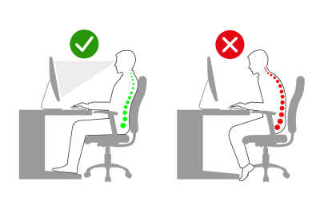
20. Pravilno i nepravilno sjedenje

Neprikladna obuća, nedostatak aktivnosti i vježbanja mišića stopala dovodi do toga da sve veći broj ljudi ima problem sa spuštenim svodom stopala, tzv. spuštenim ili ravnim stopalima. Za ispravljanje spuštenog stopala treba raditi specifične vježbe ili nositi ortopedske uloške u obući.

- Označi brojevima od 1 do 5 pravilan redoslijed aktivnosti tijekom pružanja prve pomoći unesrećenoj osobi.

______ imobilizirati ozlijeđeni dio tijela
______ ozlijeđenog utopliti
______ pozvati hitnu pomoć
______ ranu zaviti zavojem
______ od ozlijeđenog prikupiti osnovne podatke

- Zaokruži slovo ispred jedne točne tvrdnje koja objašnjava proces okoštavanja.
a) procesu okoštavanja pomaže vitamin C
b) procesu okoštavanja pomaže vitamin D
c) koštano se tkivo zamjenjuje hrskavičnim tkivom
- Promotri slike.
Zaokruži slovo uz sliku koja prikazuje kost zahvaćenu osteoporozom.

- Promotri slike i zaokruži sliku otiska zdravog stopala.

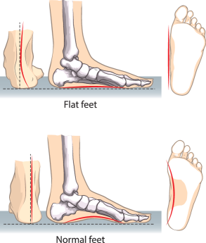
- Prouči dodatnu literaturu i internetske stranice te preporuči mladoj osobi što može činiti za očuvanje zdravlja svojih kostiju.

________________________________________________________________________________________________________________________
________________________________________________________________________________________________________________________
________________________________________________________________________________________________________________________

